PONOVIMO KAKO IZGLEDA BOLESNA OSOBA I ŠTO JE RAZLIKUJE OD ZDRAVE…

ZADATAK:

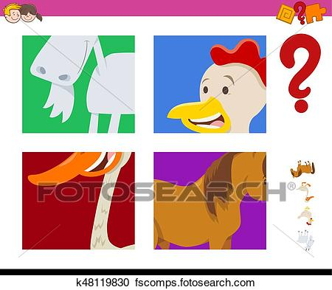
IMENUJ SLIKE U PRILOGU DOLJE.
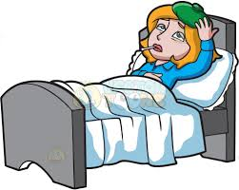

BOLESNA ŽENA ZDRAV DJEČAK

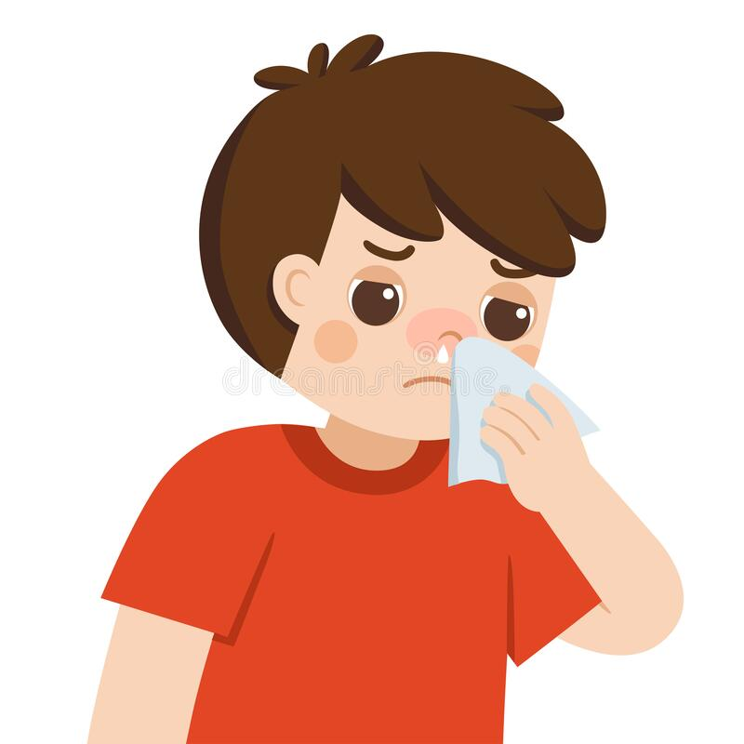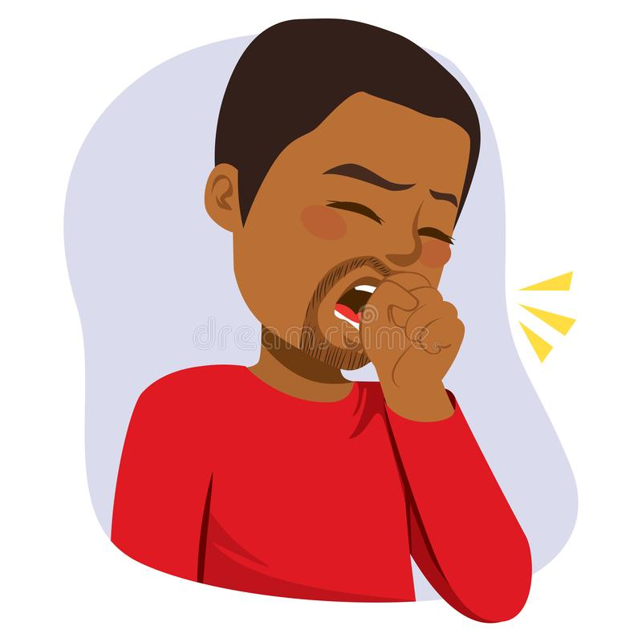
DJEČAKU CURI NOS STRIČEK KAŠLJE

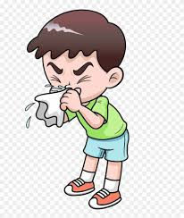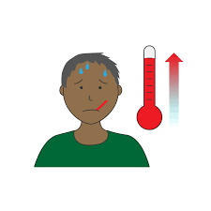
DJEČAK KIŠE DJEČAK IMA TEMPERATURU

